INSTRUKCJA UŻYTKOWNIKA SYSTEMU

PLANB - REJESTR ZOBOWIĄZAŃ

suplement

Łódź, dn. 28 stycznia 2012

Moduł Rejestr Zobowiązań służy do ewidencji i wyliczania spłaty zobowiązań, m.in. kredytów, pożyczek. Dane odnośnie zobowiązania mogą być pobierane do Wieloletniej Prognozy Finansowej.

Wprowadzenie zobowiązań:
- Aby wejść do modułu zobowiązań, należy rozwinąć zakładkę „Dług publiczny” i wybrać „Rejestr zobowiązań”.
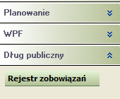
- Otworzy się okno z listą wprowadzonych zobowiązań. Aby dodać nowe zobowiązanie, należy wybrać z listy rodzaj i kliknąć „Utwórz zobowiązanie”.
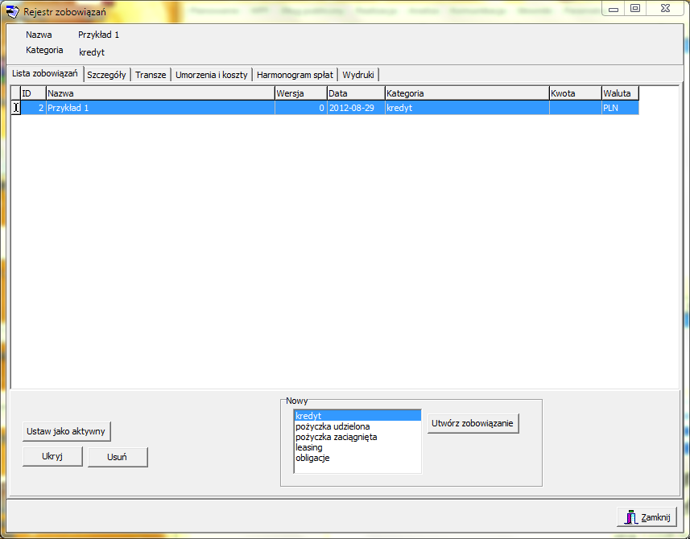
- Następnie należy przejść na zakładkę „Kredyt – szczegóły”, kliknąć „Edytuj kredyt” i wprowadzić wszelkie niezbędne dane, takie jak:
- Nazwa
- Kwota kredytu
- Liczbę rat, ilość rat rocznie
- Datę rozpoczęcia i wymagalności spłaty
- Numer i datę umowy
- Numer uchwały, datę zaciągnięcia zobowiązania
- Dane odnośnie oprocentowania (wybieramy z listy stopę bazową lub wprowadzamy własne stawki oprocentowania po kliknięciu na przycisk „Oprocentowanie)
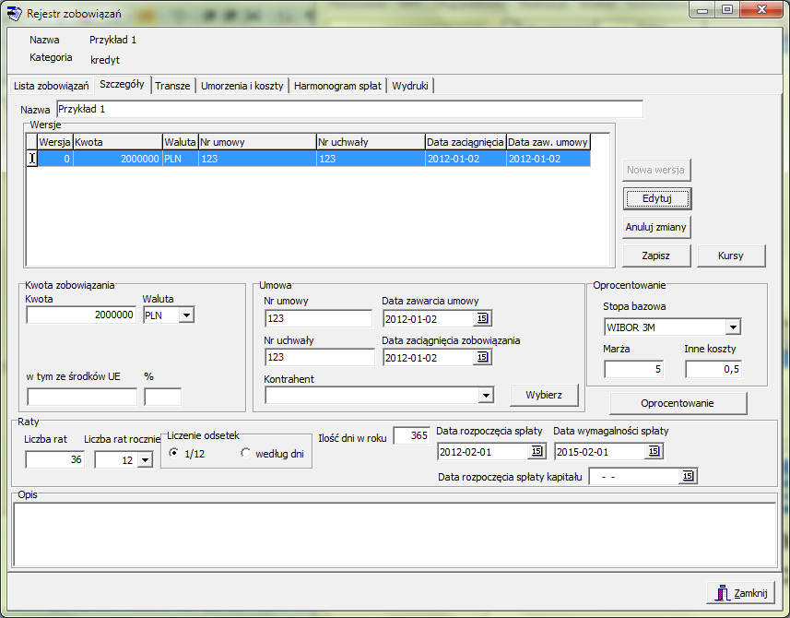
- Wprowadzenie danych potwierdzamy przyciskiem „Zapisz”. W razie konieczności wprowadzenia zmian, ponownie należy kliknąć „Edytuj kredyt”.
- Aby wprowadzić aktualne oprocentowanie wg. wybranej stopy procentowej, np. WIBOR 1M, 3M, 6M lub EURIBOR 1M, 3M, 6M, należy kliknąć na przycisk „Oprocentowanie”, a następnie „Stopy procentowe”. Należy wybrać żądaną stopę procentową, a następnie wpisać datę oraz jej wartość na wybrany dzień. Wpis potwierdzamy przyciskiem . Jeżeli nasza stopa procentowa jest inna niż w/w, wprowadzamy własne stawki zaraz po kliknięciu na przycisk „Oprocentowanie”.
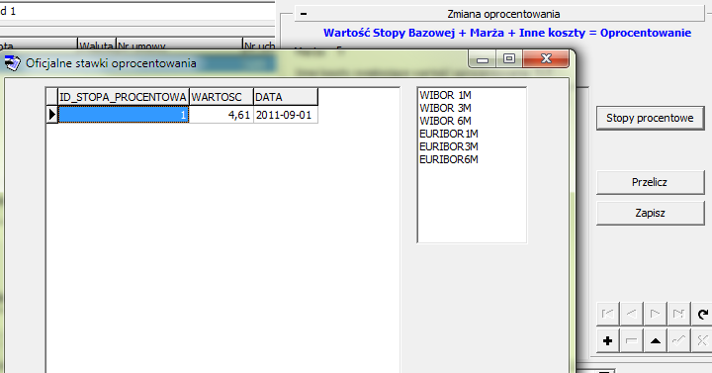
- Aby rozpisać transze kredytu, należy przejść na zakładkę „Transze”, kliknąć przycisk „Nowa”, a następnie wpisać kwotę transzy, datę transzy oraz wybrać czy jest to transza aktywna (już uruchomiona) czy planowana. Wpis potwierdzamy przyciskiem OK. Aby dodać koleją transzę powtarzamy w/w czynności. Całość potwierdzamy przyciskiem „Zapisz transze”.
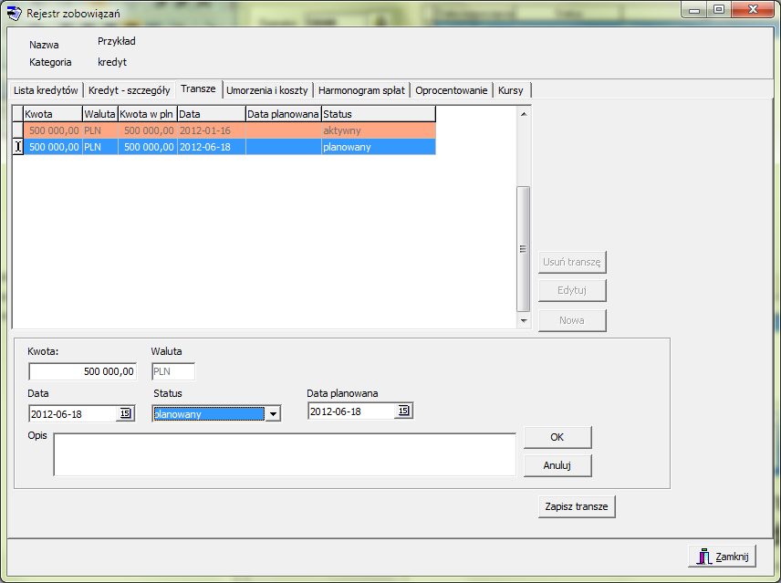

- Aby wyliczyć poszczególne raty, należy przejść na zakładkę „Harmonogram spłat” i kliknąć „Licz raty”. Program wyliczy harmonogram spłat wg wprowadzonych danych. Jeśli któraś rata została zapłacona, należy ją zaznaczyć i kliknąć „Przenieś ratę wykonaną”.
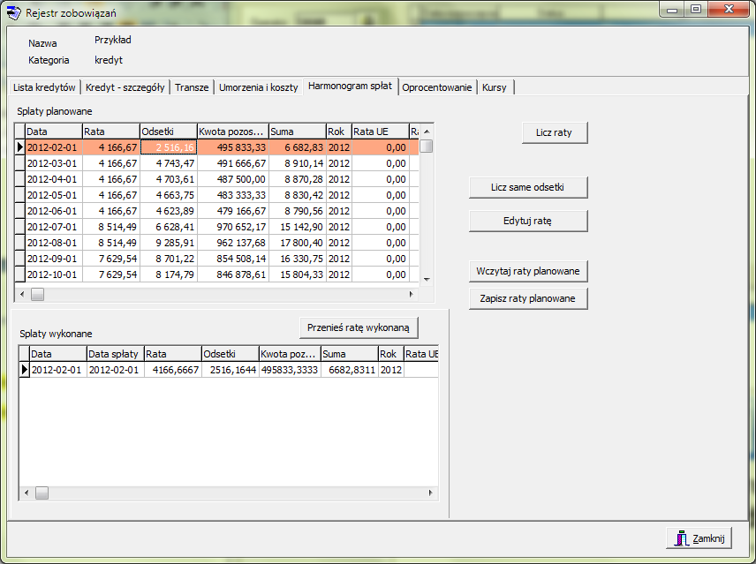
- Jeśli zaistnieje potrzeba wprowadzenia umorzenia lub dodatkowego kosztu kredytu, można to zrobić na zakładce „Umorzenia i koszty”. Aby dodać pozycję, klikamy „Nowy koszt”, następnie wprowadzamy kwotę umorzenia lub kosztu, określamy datę i status (aktywny lub planowany) oraz rodzaj – umorzenie lub koszt. Całość potwierdzamy przyciskiem „OK.”, a następnie „Zapisz umorzenia i koszty”.
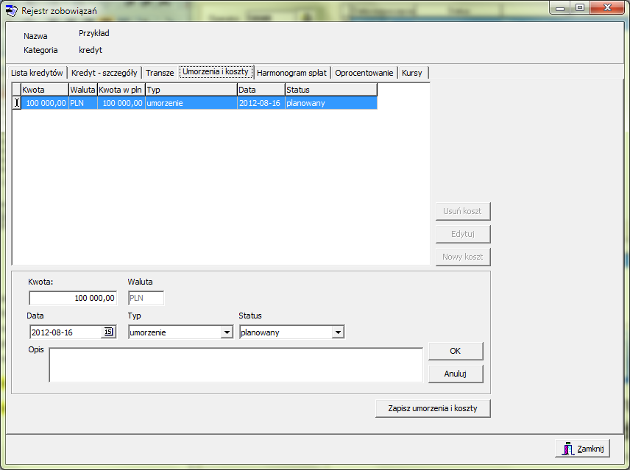
- Po wpisaniu umorzeń lub kosztów, należy ponownie przeliczyć raty na zakładce „Harmonogram spłat”.
- W programie istnieje możliwość wprowadzenia zobowiązania w inne walucie. Określane jest to podczas wprowadzania danych na zakładce „Kredyt – szczegóły”. Kursy walut kupna, sprzedaży i średni należy określić pod przyciskiem „Kursy”.
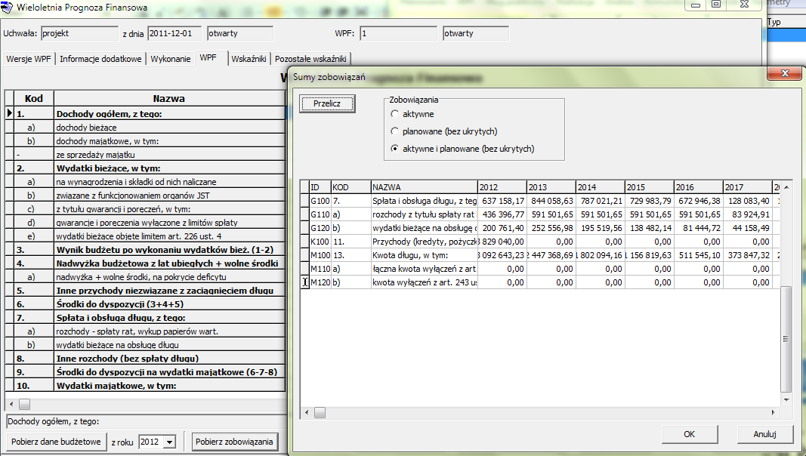
- Wprowadzone dane odnośnie zobowiązań można przenieść do wieloletniej prognozy finansowej. Aby to zrobić należy wejść na zakładkę „WPF” -> „Prognozy”, następnie na zakładkę „WPF” i kliknąć przycisk „Pobierz zobowiązania”. Pojawi się okno, gdzie zalecamy zaznaczyć opcję: Zobowiązania – aktywne i planowane, po czym należy kliknąć „Przelicz” i „OK.”. Dane automatycznie zostaną wprowadzone do odpowiednich pozycji prognozy.

